**Церах Василь Демьянов (Cierach Wasil)**

15 декабря 1812 г – крещение (НИАБ 136-13-894, лист 85об, №60/1812-р (ориг)).

**НИАБ 136-13-894:** Лист 85об. **Метрическая запись №60/1812-р (ориг).**

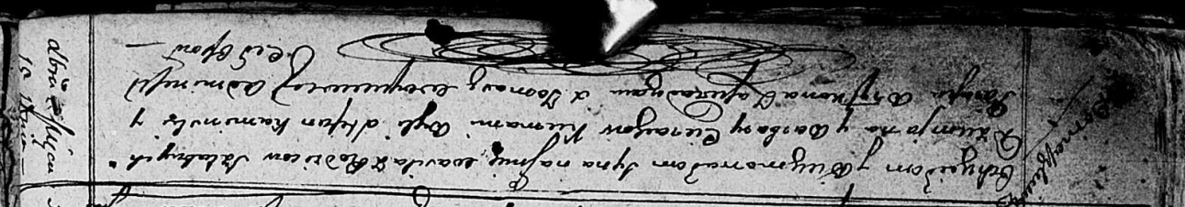

Осовская Покровская церковь. 15 декабря 1812 года. Метрическая запись о крещении.

Cierach Wasil – сын родителей с деревни Домашковичи.

Cierach Dziemjan – отец.

Cierachowa Barbara – мать.

Kaminski Stefan – кум.

Brytkowa Parasia – кума.

Woyniewicz Tomasz – ксёндз родителей с деревни.